요구사항 명세서

<4팀>

- 변 경 이 력 -

일자 | 버전 | 변경 내역 | 작 성 자
2021.04.07 | V1.0 | 요구사항 명세서 초안 | 팀원 전원
2021.04.08 | V1.1 | 고객기능 요구사항, 유스케이스 수정 | 팀원 전원
2021.04.08 | V1.2 | 유스케이스 수정 | 팀원 전원
2021.04.09 | V1.3 | 1차 제출 전 최종 점검 및 수정 | 팀원 전원
2021.05.28 | v.2.0 | 화면목록 수정 | 팀원 전원
2021.05.29 | v.2.1. | 화면목록 누락부분 추가 | 팀원 전원

- 목 차 -
1. 시스템 개요 - 3 -
2. 사용자 분석 - 4 -
2.1 액터 정의 - 4 -
2.2 액터 다이어그램 - 4 -
3. 요구사항 분석 - 5 -
3.1 고객 기능 요구사항 - 5 -
3.2 유스케이스 목록 - 6 -
3.2.1 유스케이스 다이어그램 - 7 -
3.2.2 유스케이스 기술 - 8 -
3.3 사용자 인터페이스 요구사항 - 1 -
3.3.1 화면 목록 - 1 -
3.3.2 화면 기술 - 2 -
4. 비기능 요구사항 - 3 -

시스템 개요
코로나19 상황으로 캠핑/백패킹 등 소규모 야외 활동이 급증하고 있습니다. 그러나 현재 각 캠핑장으로 연결주는 '전화 예약 플랫폼'의 부재로 예약 시 번거로움이 존재하기 때문에 이러한 문제점을 해결해 줄 수 있는 캠핑장 별 예약 관리 프로그램을 제작하고자 합니다.
캠핑장 예약관리 프로그램이 제공하는 기능은 캠핑장 정보 표시, 캠핑장 예약신청,수정, 취소, 캠핑장 게시판, 캠핑장 별 약도 등이 있습니다.
이 프로그램에 처음 들어가게 되면, 회원가입과 로그인 중 선택해서 각자의 이용 자격에 따라서 관리자 모드 또는 고객모드를 선택하게 됩니다. 관리자 모드는 각 캠핑장의 주인이 가입을 통해 입장할 수 있고, 고객 모드는 회원가입 후 사용이 가능하며 따로 회원가입을 하지 않은 사용자는 비회원으로도 캠핑장 예약 신청, 취소, 수정 등 프로그램을 사용할 수 있고 비회원이용자들은 각각의 예약번호를 통해 예약 수정/취소 기능을 사용할 수 있습니다. 관리자 모드에서는 각 캠핑장의 정보를 업로드할 수 있고, 고객이 신청한 예약을 승인할 수 있습니다. 고객 모드에서는 캠핑장의 이용자들이 예약신청과 수정, 변경, 취소가 가능합니다.
<캠핑장 예약관리 시스템의 기대효과>
캠핑장 관리자는 기존의 방식과는 달리 캠핑장에 대한 예약관리가 수월해지고,
각 캠핑장의 정보와 소개를 업로드함으로써 홍보효과가 더해질 것이라 예상합니다.
그리고 캠핑장 예약관리 시스템의 사용자는 기존의 복잡한 과정 없이 간편하게 각종 캠핑장의 정확한 정보를 알 수 있고, 체계화된 예약 서비스를 이용할 수 있습니다.

사용자 분석

액터 정의

액터 | 설명
사용자 | 캠핑장 예약 관리 시스템을 사용하는 최상위 사용자.
관리자 | 캠핑장 정보와 게시판 업로드, 예약 승인을 하는 사람
회원 | 아이디와 패스워드를 입력해 로그인을 한 사용자
비회원 | 개인전화번호와 비밀번호만으로 로그인을 한 사용자
캠핑장 DB | 각 캠핑장의 데이터를 저장하는 곳

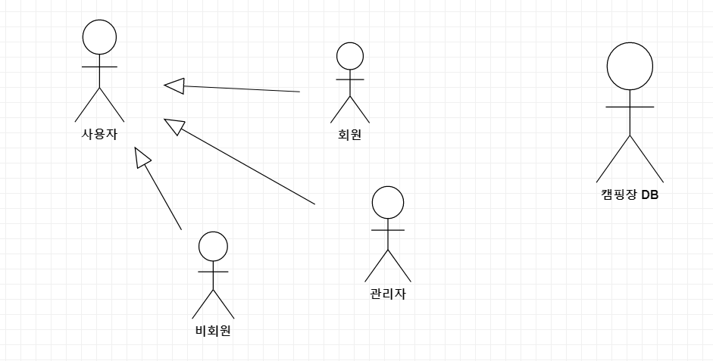

요구사항 분석

고객 기능 요구사항

구분 | 상세 | 비고
정보 업로드 | 관리자 모드를 선택한 관리자들이 각 캠핑장의 정보를 입력하고 수정한다.(정보:환불규정. 약도, 주소, 전화번호 등등)
예약 승인 | 관리자 모드를 선택한 관리자들이  고객의 예약 요청을 수락한다.
예약 요청 | 고객 모드를 선택한 고객들이  자신들의 예약을 캠핑장 주인에게 요청한다.  *예약 후 예약번호 발급
예약 수정 | 고객 모드를 선택한 고객들이 자신들의 예약을 수정할 수 있다.
예약 취소 | 고객모드를 선택한 고객들이 자신들의 예약을 취소할 수 있다.  *비회원은 취소 시 예약번호 필요
회원가입 | 관리자 모두와 원하는 고객은 회원가입을 통해서 정보를 등록한다.(고객은 회원가입이 필수가 아니다.)  *비회원으로 가입하는 경우에는 전화번호 + 비밀번호 사용한다.
로그인 | 가입할 때 입력한 정보를 통해 로그인한다.
검색 | 사용자가 원하는 캠핑장 정보를 검색할 수 있다.

유스케이스 목록

ID | 유스케이스 명 | 설명 | 우선  순위
UC001 | 정보 업로드한다. | 캠핑장 예약 관리 프로그램을 사용하기 위해 관리자가 자신의 캠핑장 정보를 등록한다. | 1
UC002 | 예약 요청한다. | 사용자는 캠핑장을 선택 후  해당 캠핑장의 관리자에게 예약을 요청한다. | 2
UC003 | 예약 승인한다. | 관리자는 사용자가 요청한 예약내역을 확인 후 승인한다. | 3
UC004 | 예약 수정한다. | 사용자는 기존의 예약 내용을 수정한다. | 4
UC005 | 예약 취소한다. | 사용자는 기존의 예약 내역을 취소한다. | 5
UC006 | 회원가입 한다. | 관리자와 사용자는 개인정보를 입력 후  회원 또는 비회원으로 가입한다. | 6
UC007 | 로그인 한다. | 사용자는 아이디와 비밀번호를 입력하여  로그인한다. 비회원일 경우, 개인휴대전화번호와 비밀번호 4자리를 입력하여 로그인한다. | 7
UC008 | 검색한다. | 사용자는 원하는 캠핑장 정보를 입력하고  원하는 정보를 받는다. | 8

유스케이스 다이어그램

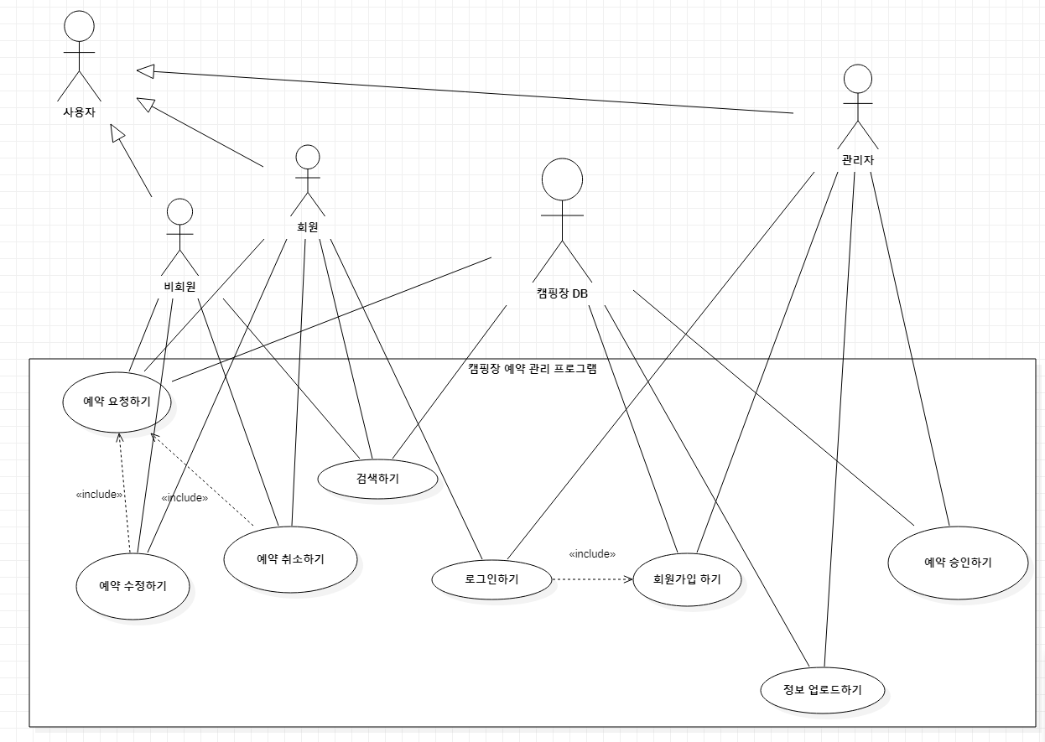

유스케이스 기술

ID: 유스케이스 명
UC001 : 정보를 업로드한다.

설명 | 사용자가 자신의 캠핑장 정보를 게시판에 업로드 한다.  -캠핑장 주소, 전화번호, 환불규정, 약도, 공지사항
관련 액터 | 사용자(캠핑장 관리자)
사전 조건 | 관리자로 회원가입을 한다.
사후 조건 | 고객이 사용자가 업로드한 정보(캠핑장 주소, 전화번호, 환불규정,  약도 및 공지사항)를 확인한다.
기본 흐름 | B01 | 사용자가 정보 업로드 메뉴를 선택한다.
기본 흐름 | B02 | 시스템은 정보 업로드 메뉴를 실행한다.
기본 흐름 | B03 | 사용자는 정보 업로드 창에 정보를 입력한다.
기본 흐름 | B04 | 사용자는 업로드 버튼을 클릭한다.
기본 흐름 | B05 | 시스템은 정보를 데이터베이스에 저장한다.
대안 흐름 |  | B04에서 취소 버튼을 선택할 경우 이전화면으로 돌아간다.
예외 흐름 | E01 | B03에서 정보를 쓰지 않고 업로드 버튼을 클릭하면,  “오류: 정보를 입력하세요” 메시지 팝업을 띄운다.
시나리오 | SN001 | B01→ B02→ B03→ B04→ B05
시나리오 | SN002 | B01→ B02→ B03→ B04→ B01
시나리오 | SN003 | B01→ B02→ B04→ E01

설명 | 사용자가 예약을 원할 시 요청 버튼을 누르고  사용자가 예약을 요청 시 캠핑 관리자는 그 예약요청을 승인한다.
관련 액터 | 사용자, 캠핑 관리자
사전 조건 | 예약 요청- 예약 현황표를 보고 가능한 날을 확인한다.  예약 승인- 예약 현황표를 보고 가능한 날에 예약했는지 확인한다
사후 조건 | 예약 요청- 예약 승인을 기다린다.  예약 승인- 사용자에게 예약 번호 발급 및 주의사항 안내 창을 띄운다
기본 흐름 | B01 | 사용자가 예약버튼을 누른다
기본 흐름 | B02 | 시스템은 예약 버튼과 가능한 날짜가 나와있는 캘린더를 실행한다.
기본 흐름 | B03 | 사용자는 나와있는 캘린더를 보고 가능한 날에 예약버튼을 누른다
기본 흐름 | B04 | 시스템은 예약이 비어 있는 날에 제대로 예약됐는지 확인 후  비어 있을 시 몇 월 며칠 몇 시 가 담긴 예약 확인 창을 한번 더 띄운다.
기본 흐름 | B05 | 사용자는 예약창을 확인하고 맞으면 예약 요청을 누른다.
기본 흐름 | B06 | 시스템은 예약을 승인하고 예약번호를 발급한다
기본 흐름 | B07 | 사용자는 예약 승인과 예약 번호를 확인한다.
대안 흐름 | A01 | B05에서 사용자가 확인하고 입력 실수 시  안내창에 표시 된 취소 버튼을 누른다.
대안 흐름 | A02 | 시스템은 사이트를 B02화면으로 돌려보낸다
예외 흐름 | E01 | 예약이 이미 되어있는 날이지만 캘린더에 표시가 안됐을 경우  - 예약 현황을 다시 확인하고 예약이 이미 된 곳 일 시  환불처리를 도와준다.
예외 흐름 | E02 | 두 명 이상이 동시에 같은 날을 예약했을 경우  - 더 빨리 예약 완료한 사용자로 예약 승인을 해주고  나머지 사용자는 이미 예약이 완료됐다는 창을 띄우고  B01 화면으로 돌린다.
시나리오 | SN001 | B01→ B02→B03→B04→B05→B06→B07
시나리오 | SN002 | B01→B02→B03→B04→A01→B05→B06→B07
시나리오 | SN003 | B01→B02→B03→B04→B05→E02→B02→B03→B04→B05→B06→B07

UC 002& UC 003 : 예약 요청하고 승인한다.

ID: UC004: 예약 수정을 한다

설명 | 사용자는 기존의 예약내용을 수정 또는 변경할 수 있다.
관련 액터 | 사용자
사전 조건 | 사용자는 회원가입 후 로그인을 한다.  (비회원으로 예약한 사용자는 예약번호와 개인휴대전화번호를 입력한다.)  사용자는 캠핑장 예약을 완료한다.  관리자는 사용자의 예약요청을 승인한다.
사후 조건 | 사용자의 예약 수정 사항을 저장한다.
기본 흐름 | B01 | 사용자는 예약 확인 페이지로 들어간다.
기본 흐름 | B02 | 사용자는 예약 내역에서 수정할 예약을 1건 선택한다.
기본 흐름 | B03 | 사용자는 예약 수정/변경 버튼을 누른다.
기본 흐름 | B04 | 사용자는 예약 세부사항을 수정한다.
기본 흐름 | B05 | 사용자는 예약 수정/변경 완료 버튼을 누른다.
기본 흐름 | B06 | 시스템은 사용자의 예약 수정 내용을 예약 내역에 저장 후 수정이 완료되었다는 메시지를 화면에 출력한다.
대안 흐름
예외 흐름 | E01 | 사용자가 예약 수정/변경 완료 버튼을 누르지 않고  뒤로 가기 버튼을 눌렀을 경우  1. 시스템은 사용자에게 예약 수정/변경이 완료되지 않았다는 메시지를 화면에 출력한다.
시나리오 | SN001 | B01→B02→B03→B04→B05→B06

ID: UC005: 예약 취소를 한다.

설명 | 사용자는 기존 예약을 취소한다.
관련 액터 | 사용자
사전 조건 | 사용자는 회원가입 후 로그인을 한다.  (비회원으로 예약한 사용자는  예약번호와 개인휴대전화번호, 비밀번호 4자리를 입력한다.)  사용자는 캠핑장 예약을 완료한다.
사후 조건 | 사용자는 취소를 원하는 예약 건에 대하여 예약을 취소한다.
기본 흐름 | B01 | 사용자는 예약 확인 페이지로 들어간다.
기본 흐름 | B02 | 사용자는 예약 내역에서 취소할 예약 1건을 선택한다.
기본 흐름 | B03 | 사용자는 예약 취소하기 버튼은 누른다.
기본 흐름 | B04 | 시스템은 사용자에게  ‘예약을 취소하시겠습니까?’ 메시지를 화면에 출력한다.
기본 흐름 | B05 | 사용자가 메시지에서 확인 버튼을 누른다.
기본 흐름 | B06 | 시스템은 예약이 취소되었다는 메시지를 화면에 출력한다.
기본 흐름 | B07 | 시스템은 예약 확인 페이지로 돌아간다.
대안 흐름 | A01
예외 흐름 | E01
시나리오 | SN001 | B01→B02→B03→B04→B05→B06→B07

UC006 : 회원가입

설명 | 관리자는 프로그램을 총괄하기 위한 용도의 계정을 로그인하기 위해 사용되며 사용자는 필수적이지는 않지만 회원가입후 로그인시 좀더 원활하고 편리한 프로그램 사용을 할 수 있다.
관련 액터 | 사용자
사전 조건 | 회원가입 클릭
사후 조건 | 회원가입이 끝나면 로그인이 가능해진다.
기본 흐름 | B01 | 시스템은 사용자에게 회원가입에 필요한 정보를 요구한다.
기본 흐름 | B02 | 사용자는 정보를 입력한다.
기본 흐름 | B03 | 사용자는 회원가입 버튼을 클릭한다.
기본 흐름 | B04 | 시스템은 입력받은 정보를 데이터베이스에 저장한다.
기본 흐름 | B05 | 시스템은 로그인 화면을 출력한다.(화면 배열 결정해야함)
대안 흐름 | A01 | 이미 회원가입이 되있을 경우 로그인창으로 이동(UC007)
예외 흐름 | E01 | 아이디가 이미 있을 경우 이미 가입된 아이디라고 알려준다.
예외 흐름 | E02 | 비밀번호와 비밀번호 확인이 다를 경우  다르다는 메시지를 띄우고 비밀번호를 재입력 해야한다.
예외 흐름 | E03 | 회원가입시 데이터베이스에 오류가 생길 경우  시스템은 오류가 발생했다는 메시지를 띄우고  사용자에게 재입력을 요구 해야한다.
시나리오 | SN001 | B01->B02->B03->B04->B05 (정상작동)
시나리오 | SN002 | B01->A01
시나리오 | SN003 | B01->B02->B03->B04->E01
시나리오 | SN004 | B01->B02->B03->E02
시나리오 | SN005 | B01->B02->B03->E03

UC 007: 로그인

설명 | 회원가입 후 관리자와 사용자는 로그인을 통해 각자에 맞는 프로그램 기능들 사용이 가능하다
관련 액터 | 사용자
사전 조건 | 회원가입을 진행한다.
사후 조건 | 서비스를 이용한다.
기본 흐름 | B01 | 시스템은 로그인에 필요한 이메일과 비밀번호를 요구한다.
기본 흐름 | B02 | 사용자는 이메일과 비밀번호를 입력한다.
기본 흐름 | B03 | 시스템은 입력받은 정보가 맞는지 데이터베이스에서 비교한다.
기본 흐름 | B04 | 로그인이 완료된다.
대안 흐름 | A01
예외 흐름 | E01 | 사용자가 입력한 정보가 DB에 존재하지 않을 경우  사용자의 정보가 잘못되었거나 불일치한다고 메시지를 띄운다.
시나리오 | SN001 | B01->B02->B03->B04
시나리오 | SN002 | B01->B02->B03->E01

UC 008: 검색

설명 | 검색
관련 액터 | 사용자
사전 조건 | 검색하기위한 Keyword
사후 조건 | Keyword기반으로 나온 캠핑장 데이터들의 선택
기본 흐름 | B01 | 사용자는 원하는 캠핑장 정보를 입력한다.
기본 흐름 | B02 | Keyword를 통해 해당 데이터를 찾는다.
기본 흐름 | B03 | 찾은 데이터를 사용자의 화면에 노출한다.
대안 흐름 | A01 | B01을 수행할 수 있는 화면으로 다시 돌아간다.
예외 흐름 | E01 | B02에서 입력한 Keyword가 조회되지 않는 경우  - 시스템은 ID가 등록되어 있어서  사용할 수 없다는 메시지 표시한다.
시나리오 | SN01 | B01→B02→B03
시나리오 | SN02 | B01→B02→E01->C01

사용자 인터페이스 요구사항

화면 목록
사용자 인터페이스에 대한 분석 내용을 기술한다.
ID | 화면 명 | 관련  유스케이스 ID | 설명
SC001 | 초기화면 |  | 프로그램 실행 시 초기화면이다.
SC002 | 회원가입 | UC006 | 사용자는 회원가입 시 요구되는 개인 정보를  기입 후 회원가입 한다.  이미 회원일 경우 로그인 창으로 이동한다.
SC003 | 로그인 | UC007 | 회원가입 한 사용자는 가입한 아이디와 비밀번호로 로그인할 수 있다. 사용자 정보가 없을 경우 오류 메시지가 출력 된다.
SC004 | 비회원 이용 |  | 비회원으로 이용할 사용자가 사용하는 화면이다.
SC005 | 고객 초기화면 |  | 로그인을 하게 되면 사용자가 캠핑장 검색, 예약 등을 할 수 있는 화면이다.
SC006 | 예약 요청 | UC002 | 사용자는 예약이 가능한 날짜에 맞춰 예약한다.  예약 버튼 클릭 시 확인 창에 확인 버튼을 누르고 사용자가 입력 실수 시 안내창에 표시된 취소 버튼을 누른다.
SC007 | 예약 수정 | UC004 | 사용자는 예약 날짜, 인원 등 변경사항이 생겼을 시 예약을 수정한다. 예약 수정 완료 버튼을 누르지 않고 뒤로 가기 버튼을 누를 시 예약 수정이 완료되지 않았다는 메시지를 화면에 표시한다.
SC008 | 예약 내역 |  | 사용자가 예약 내역을 확인한다.
SC009 | 예약 취소 | UC005 | 사용자는 환불규정에 맞추어 예약 취소를 한다.
SC010 | 관리자  초기화면 |  | 관리자 로그인 시 초기화면이다.
SC011 | 예약 현황 |  | 관리자가 예약 현황을 확인할 수 있는 화면이다.
SC012 | 정보 업로드 | UC001 | 사용자는 캠핑장에 관한 공지사항을 업로드한다.  정보를 쓰지 않고 업로드 버튼을 클릭 시  ‘오류: 정보를 입력하세요’ 메시지를 출력한다.
SC013 | 예약 승인 | UC003 | 사용자는 관리자의 예약 승인을 기다린다.
SC014 | 검색 결과 | UC 008 | 검색 후 검색 결과를 알 수 있는 화면이다.

화면 기술

화면 ID | SC001 | 화면 명 | 초기화면
화면 | 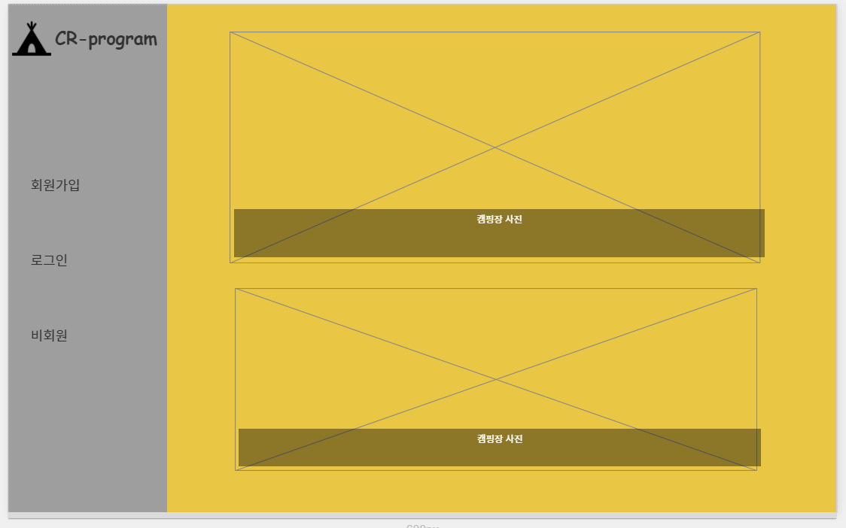
요구사항 | 회원가입, 로그인, 비회원이용을 선택할 수 있다.

화면 ID | SC002 | 화면 명 | 회원가입
화면 | 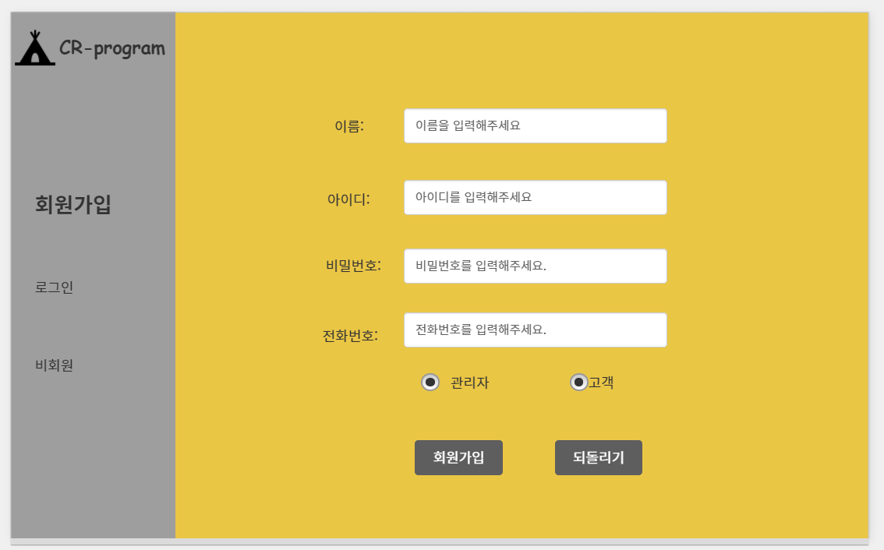
요구사항 | 회원가입이 가능한 화면이다  *회원가입이 되어있으면 로그인 창으로 이동한다.

화면 ID | SC003 | 화면 명 | 로그인
화면 | 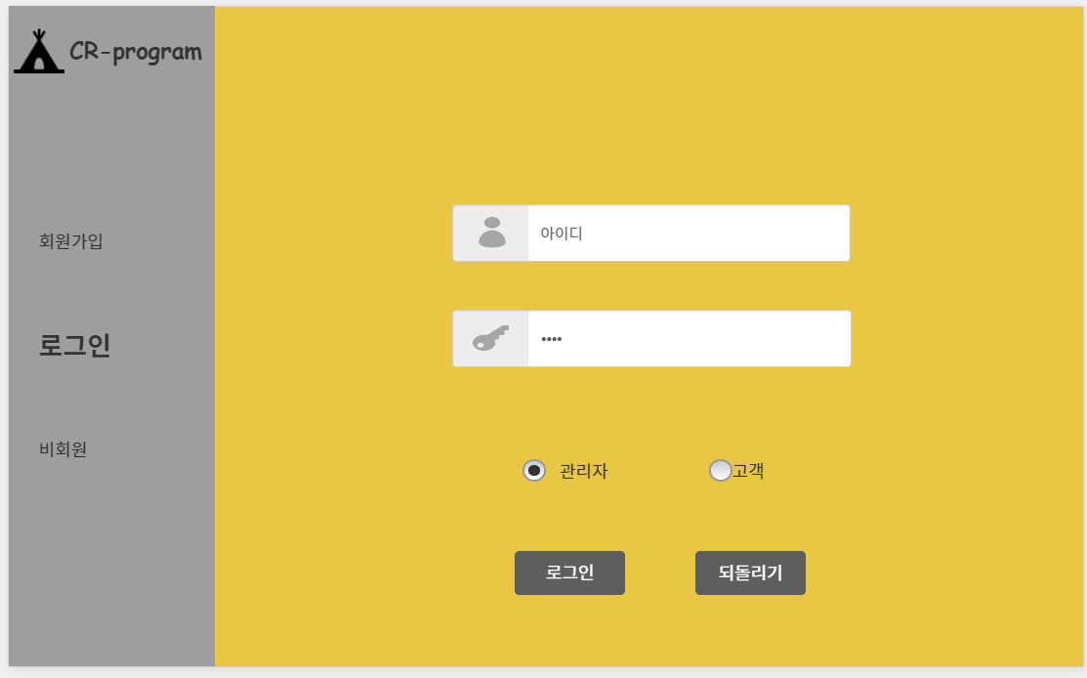
요구사항 | 로그인을 할 수 있는 화면이다.  *사용자 정보 없을 경우 오류메시지 띄운다.

화면 ID | SC004 | 화면 명 | 비회원 이용
화면 | 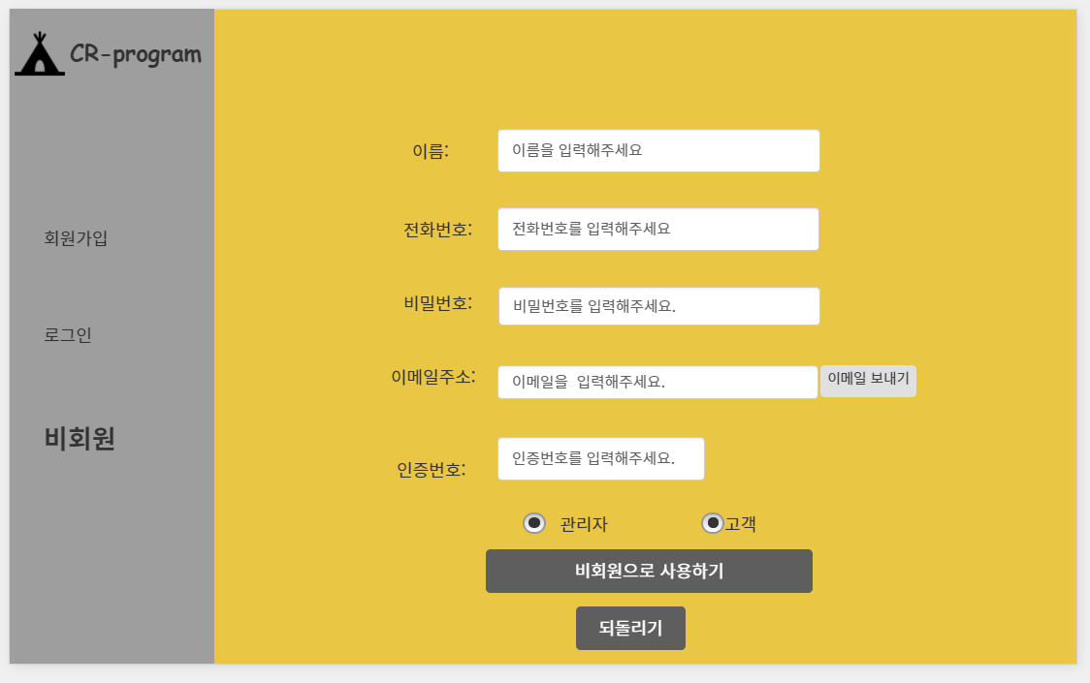
요구사항 | 비회원으로 이용할 이용자를 위한 화면이다.

화면 ID | SC005 | 화면 명 | 고객 초기화면
화면 | 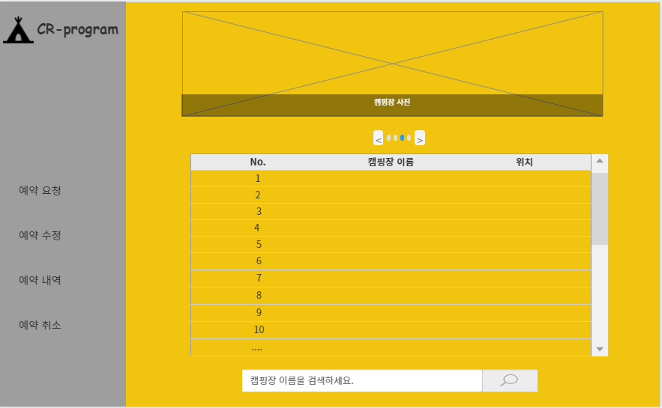
요구사항 | 캠핑장 검색, 예약 신청, 수정, 취소 등을 할 수 있는 화면이다.

화면 ID | SC006 | 화면 명 | 예약요청
화면 | 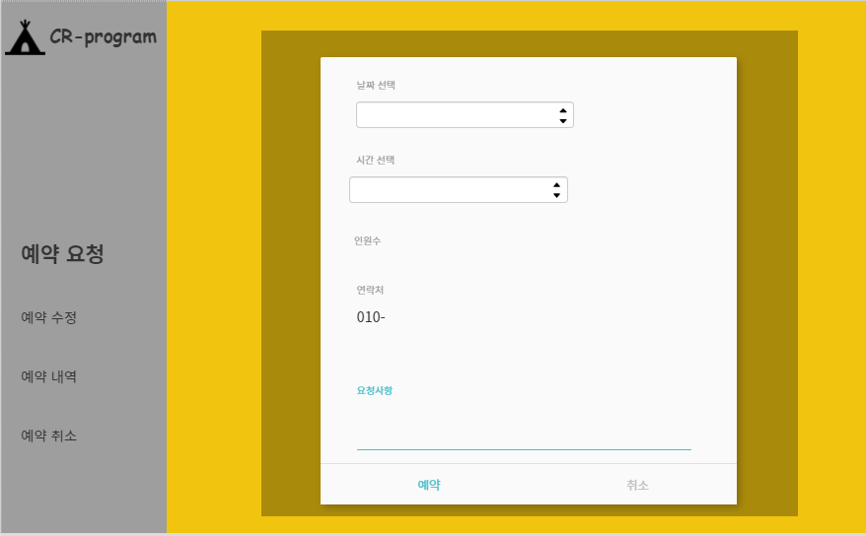
요구사항 | 사용자가 예약을 할 수 있는 화면이다.  *예약버튼을 누르면 확인창이 뜬다.  *원하는 정보가 아니면 안내 창 엑스 버튼을 누른다.

화면 ID | SC007 | 화면 명 | 예약수정
화면 | 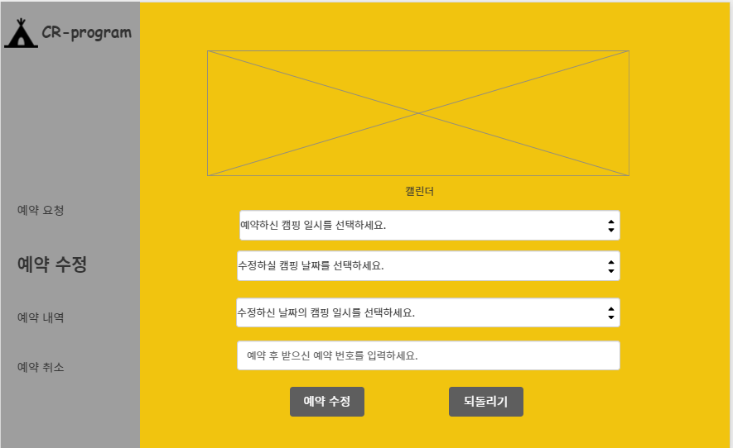
요구사항 | 사용자가 예약을 수정할 수 있는 화면이다.  *완료 버튼을 누르지 않고 뒤로 가면 완료되지 않았다는 메시지 출력

화면 ID | SC008 | 화면 명 | 예약내역
화면 | 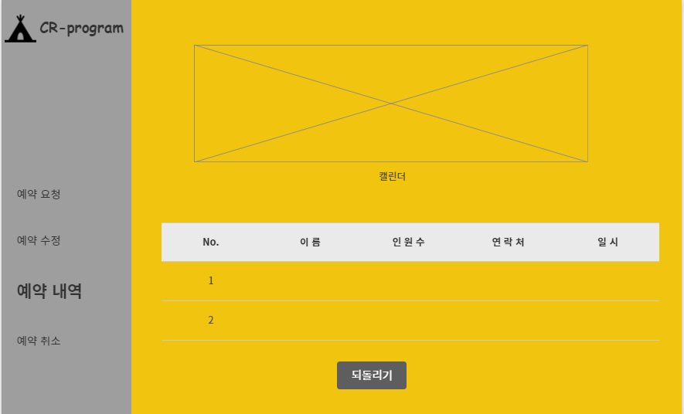
요구사항 | 사용자가 예약을 확인할 수 있는 화면이다.  *되돌리기를 누르면 다시 이전 화면으로 돌아간다

화면 ID | SC009 | 화면 명 | 예약취소
화면 | 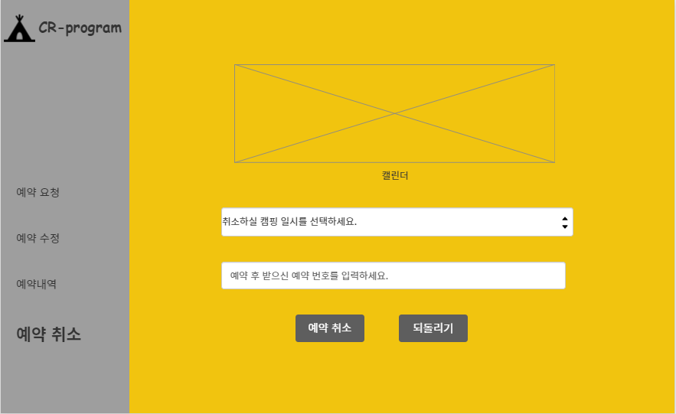
요구사항 | 사용자가 예약을 취소할 수 있는 화면이다.

화면 ID | SC010 | 화면 명 | 관리자 초기화면
화면 | 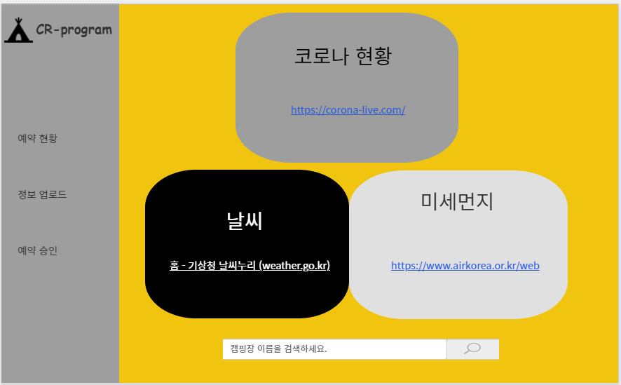
요구사항 | 관리자 로그인시 초기화면이다.  *링크를 통한 날씨, 코로나 현황, 미세먼지를 알 수 있다.  *검색을 통해 다른 캠핑장의 정보를 알 수 있다.

화면 ID | SC011 | 화면 명 | 예약현황
화면 | 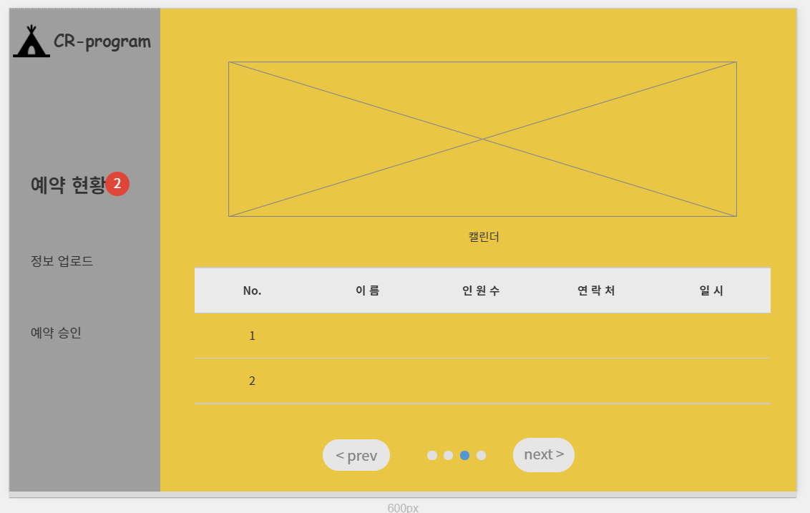
요구사항 | 관리자가 예약현황을 확인할 수 있는 화면이다.

화면 ID | SC012 | 화면 명 | 정보 업로드
화면 | 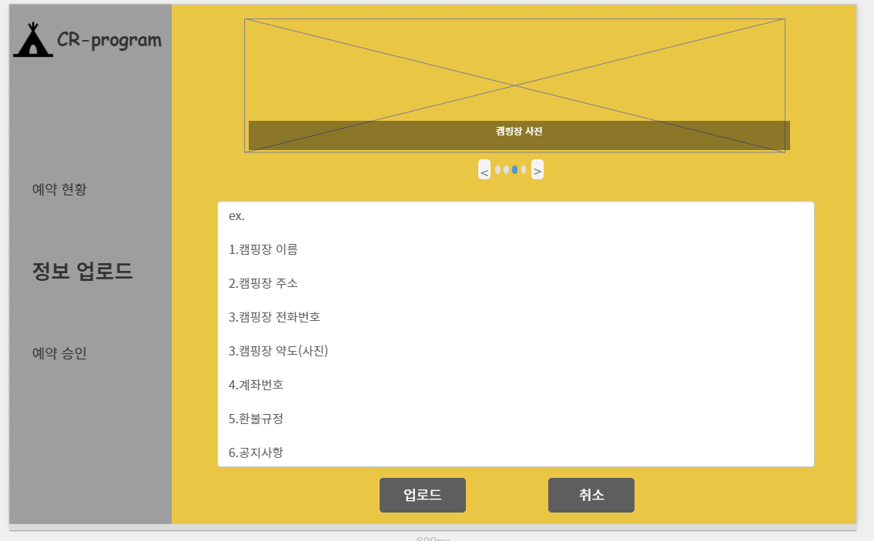
요구사항 | 관리자가 정보 업로드를 할 수 있는 화면이다.  *취소 버튼을 누르면 이전 화면으로 돌아간다.  *정보를 쓰지 않고 업로드 버튼을 클릭하면, “오류: 정보를 입력하세요” 메시지 팝업을 띄운다.

화면 ID | SC013 | 화면 명 | 예약승인
화면 | 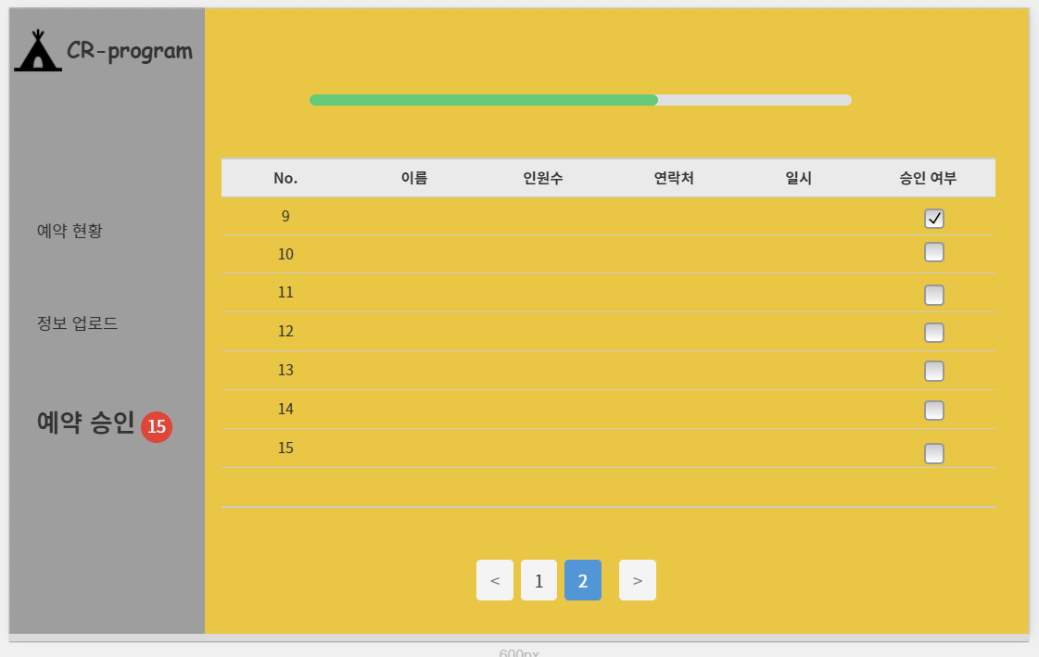
요구사항 | 관리자가 예약승인을 할 수 있는 화면이다.

화면 ID | SC014 | 화면 명 | 검색 결과
화면 | 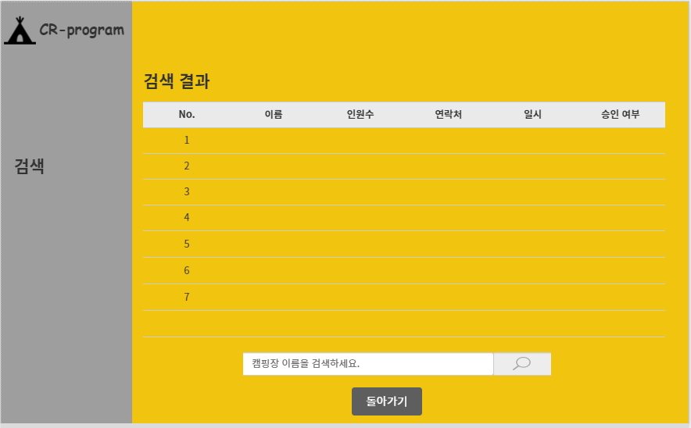
요구사항 | 검색 후 검색결과를 알 수 있는 화면이다.

비기능 요구사항

시스템의 성능, 보안 등의 기능 외의 요구되는 사항을 기술한다.

요구항목 | 설명
성능(응답시간) | 각 기능 실행 시 평균 3초 이내로 실행되어야 한다.
가동성 | 시스템은 24시간 모두 사용할 수 있어야 하며,  실시간으로 시스템 업데이트가 가능해야 한다.
보안(안전성) | 시스템은 사용자의 정보를  권한이 없는 사용자가 접근할 수 없도록 해야 한다.  (ex.비밀번호는 사용자 화면에 노출되지 않는다.)
사용의 용이성 | 접근이 편리한 메뉴버튼 구성과 명확한 UI를 통해  이용자가 사용하는데 불편함이 없어야 한다.
신뢰성 | 시스템 운영 중 특정 기능 실패 시  실패 가능성이 5%보다 낮아야 한다.
호환성 | 시스템은 PC와 모바일의 각자 맞는 크기의 브라우저 사이즈로 웹페이지를 제공해야한다.
가용성 | 시스템에 장애가 발생할 경우, 유지보수자가 시스템 장애의  원인을 10분 이내에 찾을 수 있어야 한다.

